Test obsah pre stranku unicare.sk
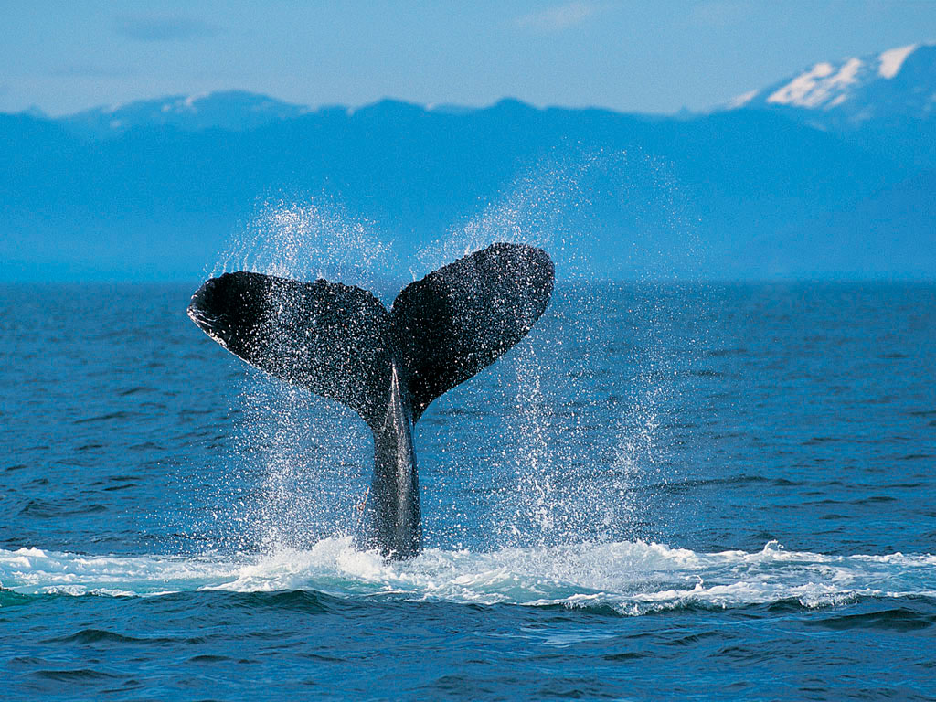

m.h.

